السيرة الذاتية
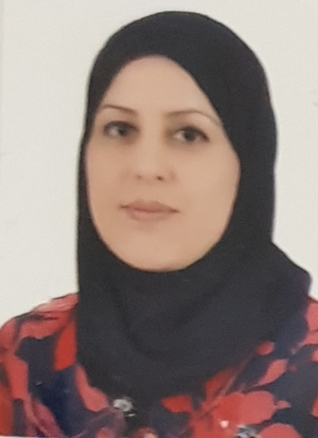

الاســــــــــــم: نوار كنعان حسين طه الدباغ
تاريخ الميـلاد: 24/3/1983
مكان الولادة: الموصل
الحالة الزوجية: متزوجة
عـــــدد الأولاد: طفلان
الــتـخـصـص: العلوم المالية والمصرفية
الدرجة العلمية: ماجستير
عنوان العمل: جامعة الموصل/كلية الإدارة والاقتصاد/ قسم العلوم المالية والمصرفية
هاتف العمل:
الموبايل: 07701673320
البريد الإلكتروني: nawarkanaan2019@gmail.com

البريد الالكتروني الرسمي: Nawar@uomosul.edu.iq
رابط الصفحة الشخصية:
التخصصات المهتم بها: الادارة المالية

- أولاً: المؤهلات العلمية
الدرجة العلمية | الجامعة | الكــليــــة | التاريخ
بكالوريوس | الموصل | الإدارة والاقتصاد | 2005
الماجستير | الموصل | الإدارة والاقتصاد | 2020

- ثانياً: المشروعات البحثية في مجال التخصص لخدمة البيئة والمجتمع أو تطوير التعليم
ت | أسم البحث | محل النشر | السنة
1 | اثر بعض متغيرات الاقتصاد الكلي في تنمية القطاع المالي – دول مجلس التعاون الخليجي انموذجاً | مجلة تنمية الرافدين | 2020
2 | اثر عجز الموازنة العامة في تعزيز تنمية القطاع المالي– دول مجلس التعاون الخليجي انموذجاً | مجلة تنمية الرافدين | 2020

- ثالثاً: عضوية الهيئات العلمية المحلية والدولية
- عضو اللجنة الامتحانية/قسم العلوم المالية والمصرفية/ كلية الادارة والاقتصاد
- رابعاً : اللغــات
- اللغة العربية
- اللغة الإنكليزية (جيدة)

